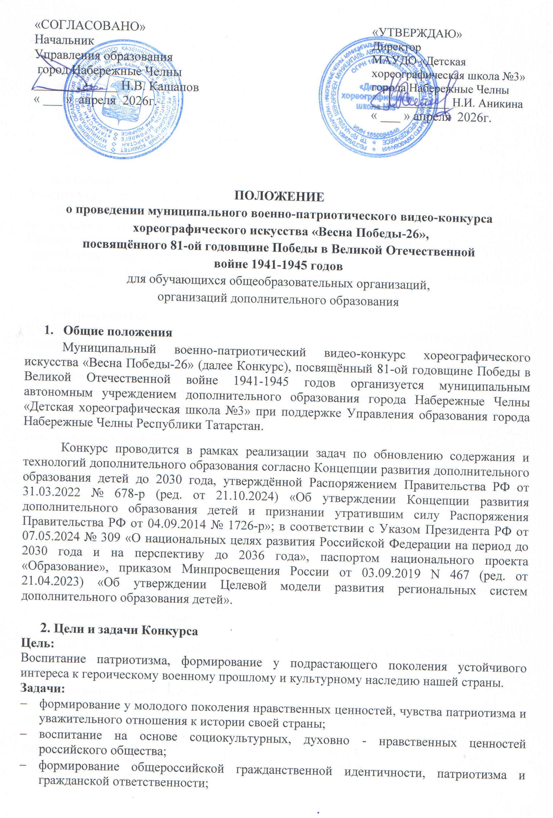
3. Содержание
К выступлению допускаются:
- сольные номера (1-2 человека);
- малые формы (до 5 человек);
- ансамбли (от 6 человек).
Работы принимаются по возрастным категориям:
- младший возраст (1-4 классы);
- средний возраст (5-7 классы);
- старший возраст (8-11 классы);
- смешанный состав.

4. Условия проведения Конкурса
Участие в Конкурсе бесплатное
Дата проведения: 22.04.2026 г. - 15.05.2026 г.
Форма заявки: Приложение 1
Сроки и условия подачи заявок: заявки принимаются до 27.04.2026 г. по электронной почте Е-mail: dshx3_chelny@mail.ru
Размещение результатов Конкурса на сайте МАУДО «Детская школа хореографии №3» https://edu.tatar.ru/n_chelny/page1581.htm/page5409822.htm

5.Форма участия
Участники высылают видеоматериал своей конкурсной работы в формате mp4 или avi или ссылку на видеоработу.
К участию в Конкурсе допускаются работы:
- хронометраж - не более 5 минут
- срок съёмок видео - не старше 2 лет
- сданные в установленные сроки, не содержащие элементов монтажа, сделанные на сцене при общем свете, без применения дополнительных световых эффектов. Видео низкого качества просматриваться не будут.

6. Участники Конкурса
К участию в Конкурсе приглашаются учащиеся образовательных организаций города Набережные Челны (общее и дополнительное образование).

7. Критерии оценки и подведение итогов
Конкурсные выступления участников оцениваются жюри, в состав которого входят профессиональные хореографы, а также опытные педагоги города и ДХШ №3.
Критерии оценки:
- Исполнительское мастерство
- Соответствие музыкального сопровождения;
- Соответствие стилевому жанру;
- Сценический костюм;
Дипломы 1, 2, 3 место и Дипломантов (1-3 степени) конкурса будут отправлены в электронном виде по указанным в заявке адресам.

8. Координаторы Конкурса:
Ворновская Елена Викторовна, заместитель директора по УВР МАУДО «Детская хореографическая школа № 3», тел.8(8552)57-01-58, 8-960-059-11-92;
Файзуллина Наталья Николаевна, заведующий отделом МАУДО «Детская хореографическая школа № 3», тел.8(8552)57-01-58, 8-906-330-94-72.

Приложение 1

Заявка
на муниципальный военно-патриотический видео-конкурс
хореографического искусства «Весна Победы-26», посвящённого 81-ой годовщине Победы в Великой Отечественной войне 1941-1945 годов

Название учреждения (полное название школы) (согласно Уставу учреждения)
Название коллектива
ФИО (полностью) с указанием должности (руководителя, концертмейстера, педагога)
Название номера и длительность
Кол-во участников.
Для солистов Ф.И.
Возрастная категория участников
Контактный телефон для быстрой связи (руководителя).
Электронная почта
Дополнительная информация

